Project 2: External Sorting——Improve Run Generation实验报告
- 问题描述
  - 实验背景
在 Project 1 中，我们实现了基础的外部排序。然而，基础方法存在两个主要的性能瓶颈：
- 归并段长度受限：初始归并段（Runs）的长度严格受限于内存工作区大小（Memory Size）。生成的Runs数量较多，导致后续归并趟数增加。
- I/O 串行阻塞：在生成和归并过程中，CPU 计算（内部排序）必须等待磁盘 I/O 完成，反之亦然，硬件资源利用率不高。
- 归并策略僵化：简单地按照队列顺序进行二路归并，忽略了归并段长度不一的情况，导致总的数据读写量（I/O Cost）并非最优。
  - 实验目标
本实验旨在对 Project 1 进行从生成到归并的全方位优化。具体要求如下：
- 优化归并段生成（Phase 1）：
不再使用STL的内部快速排序，引入置换-选择排序（Replacement-Selection Sorting）算法，利用败者树（Loser Tree）实现。目标是生成平均长度为内存容量 2 倍的归并段，从而显著减少 Runs 的总数量。
- 并行计算与 I/O：
利用 C++ 多线程（std::thread）技术，设计 Input、Compute、Output 三个并发工作者；实现双缓冲（Double Buffering）机制，重叠 I/O 等待时间和 CPU 排序时间。
- 最佳二路归并（Phase 2）：
针对生成的不等长归并段，采用最佳归并树（Optimal Merge Tree）策略（基于哈夫曼树思想）——使用优先队列（最小堆）动态选择当前最小的两个 Run 进行合并，最小化总 I/O 量。
- 系统结构
  - 算法总体思路
总体外部排序思路依旧沿用 "Sort-Merge"，也就是先生成若干个有序的小段(runs)，再进行归并得到全局有序的文件。
- Run Generation (优化的生成阶段)
总的来说，采用“置换-选择排序+并行”的策略。
- 置换选择排序
我们不再一次性读入整个内存块进行内排，而是维护一个内存常驻的败者树。每次输出树中的最小值（胜者）后，立即从输入缓冲区读取下一个元素填补空缺。
- 并行架构
采用“生产者-消费者”模型：Input Thread负责预读取数据填充 standbyIn 缓冲区；Output Thread负责将满载的 standbyOut 缓冲区刷入磁盘；Compute Thread负责运行败者树逻辑，处理 activeIn 数据，结果写入activeOut。

- Run Merging (最佳二路归并)：
由于置换-选择排序生成的 Run 长度不一，简单的 FIFO 队列归并不再高效。因此我们利用哈夫曼模型，将每个 Run 看作哈夫曼树的叶子节点，权重为 Run 的长度，并使用最小堆（Min-Heap）存储所有 Run 的元数据。每次弹出两个最小的 Run 进行二路归并，生成的新 Run 再次插入堆中。这样可以保证加权路径长度（即总 I/O 量）最小。
  - 系统代码框架
- LoserTree作为新增的核心数据结构类，维护K个节点的锦标赛树，支持 replaceWinner和getWinner 操作，节点包含value和runID。
- RunGenerator作为重构后的归并段生成器，包含三个私有 Worker 函数 (inputWorker, outputWorker, computeWorker) 和线程同步机制 (std::mutex, std::condition_variable)。
- Merger作为重构后的归并器，引入 std::priority_queue 替代了 P1 中的 std::queue，实现了 externalMergeSort 接口。
- RunFile / InputBuffer / OutputBuffer沿用project1的实现，不做更改。
- 功能模块设计
本部分将具体介绍系统实现的几个核心功能模块——败者树模块、优化的归并段并行生成模块和最佳归并器模块。
  - 败者树LoserTree
败者树是胜者树的一种变体，相比胜者树，它不需要和兄弟节点竞赛；相比堆，它在重构时的比较次数更少。节点数据结构（RunNode）包含T value 和int runID。比较时，若 RunID不同，ID小的优先；若ID相同，Value小的优先。
其重要的一个核心方法是replay(idx)，用于当叶子节点更新后，沿着路径向上调整败者树。简单来说，将新节点与父节点存储的败者比较：胜者继续向上，败者留在当前父节点，直到更新结束。其时间复杂度是O(log K)。
  - 优化的归并段并行生成模块 (RunGenerator)
该模块利用“置换-选择排序”（Replacement-Selection Sorting）算法生成初始归并段，并结合“生产者-消费者”模型实现了计算与 I/O 的并行化。在算法上，利用内存中的败者树 (Loser Tree) 动态选择最小值。相比于 Project 1 的一次性内存排序，置换选择排序能够利用“新读入的数据可能仍属于当前 Run”这一特性，生成平均长度为内存容量2倍的归并段；在架构上，为了掩盖磁盘 I/O 的高延迟，设计了双缓冲 (Double Buffering) 机制。将任务解耦为三个并发线程：inputWorker（负责读）、computeWorker（负责排序）、outputWorker（负责写）。
接下来从双缓冲区管理、置换-选择逻辑(computeWorker)和线程同步三个方面进一步展开。
    - 双缓冲区管理
输入端维护 activeIn（计算线程正在读取）和 standbyIn（I/O 线程正在填充）；输出端维护 activeOut（计算线程正在写入）和 standbyOut（I/O 线程正在刷盘）。
    - 置换选择逻辑(computeWorker)
在读取数据填满内存，建立败者树完成初始化后，进行如下循环处理：首先，从败者树弹出最小值；接着，从输入缓冲区读取下一个元素 NextVal；如果 NextVal < Winner，说明 NextVal 小于当前 Run 已输出的最大值，无法维持有序性，因此 NextVal 属于下一个 Run（其 RunID 增加 1），否则NextVal 仍属于当前Run；最后更新败者树并调整（Replay），若所有节点都属于下一个 Run，则当前 Run 结束，分配新 Run ID。
    - 线程同步：
使用std::mutex和std::condition_variable (cv_input, cv_output, cv_compute)来实现线程同步。
当 activeIn 耗尽时，计算线程通过 cv_input 唤醒输入线程，并交换缓冲区指针；当 activeOut 满时，唤醒输出线程刷盘。
  - 最佳归并器模块（Merger）
由于 Phase 1 生成的归并段长度不一，简单的两两归并可能导致大文件被过早或多次合并，增加了无谓的数据读写量。因此采用贪心策略——总是优先合并当前长度最小的两个 Run。这等价于构造一棵带权路径长度（WPL）最小的哈夫曼树，从而使总 I/O 传输量（Total I/O Volume）达到全局最小。
这需要一个最小堆来实现，为此，首先定义比较器 CompareRunMetadata，以 Run 的 elementCount（元素数量）作为权值；接着使用 C++ STL 的 std::priority_queue 构建最小堆，将所有初始 Runs 的元数据压入堆中。
归并的核心逻辑如下：
- 检查堆大小。若 size > 1，弹出堆顶的两个最小 Run（Run A 和 Run B）。
- 调用 MergeInMem(Run A, Run B) 执行实际的二路归并，生成一个新的 Merged Run。
- 将 Merged Run 的元数据（其大小为 A+B）重新压入最小堆。
- 重复上述步骤，直到堆中只剩下一个 Run。
- 测试结果与分析
  - 测试情景
为保持对比的一致性，测试情景与project1保持一致：
- 数据类型为int (4字节)。
- 原始文件大小为10M个整数 (即40MB)。
- 内存工作区大小为1M个整数 (即4MB)。
- I/O 缓冲区大小为1024 个整数 (即4KB)。
- 排序方式采用升序。
  - 数据生成方法
测试数据生成方法也与project1保持一致：调用rand()来随机生成10M个整数并循环填充，得到大小为40MB的original_data.dat。
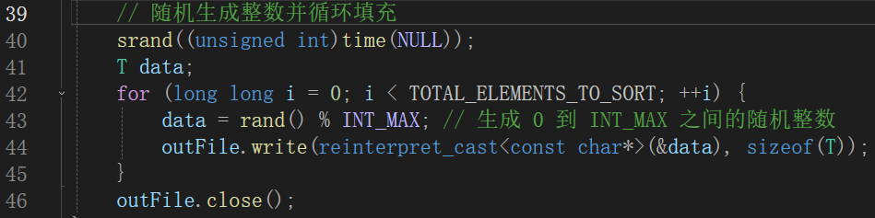
  - 运行结果
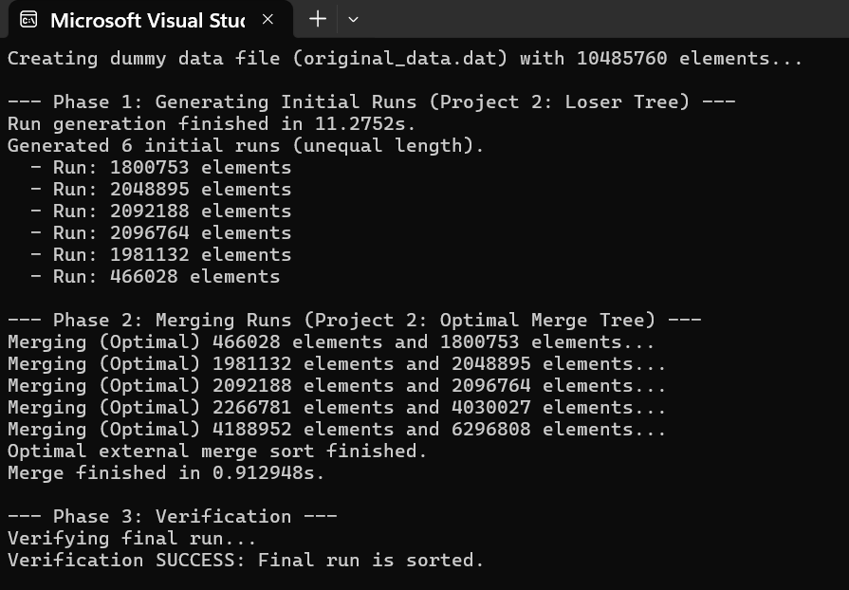
  - 结果分析
观察运行结果可以发现，程序成功创建了一个包含10485760个int的初始数据文件，在阶段一生成了6个不等长的归并段（且前五个大归并段满足理论——平均归并段长度约为2K）；在阶段二进行最佳二路归并时，像预想的一样，每趟归并都是当前最小的两个段进行合并，最小化了IO操作。
- 实验总结
  - 遇到的问题与解决过程
- 问题1：多线程死锁与同步。
编译通过后，程序在生成阶段卡死，不输出也不退出，猜测是因为多线程触发了死锁，在使用 condition_variable 时，notify 信号在 wait 之前发出，导致消费者永久等待。
解决方法是引入了布尔标志位（如 standby_input_ready）配合 cv.wait使用，确保只有在状态不满足时才进入等待。
- 问题2：败者树 RunID 逻辑。
生成的 Run 内部有序，但 Run 之间的切分点不正确，导致数据丢失或乱序，在最终检验阶段无法通过。
解决方法是在 RunNode 中引入 runID——比较时优先比较 runID。当新读入的元素小于刚输出的胜者时，将其 runID 设为 current + 1，使其沉入树底，直到所有节点都属于下一个Run 时才进行切换。
  - 实验心得体会
通过 Project 2 的开发与调试，我对系统级编程和算法迁移应用有了更深层次的理解，主要体现在以下两点：
- 对并行编程与异步 I/O 的感悟
本实验中“双缓冲”和“生产者-消费者模型”的实现，让我认识到并行编程不仅仅是开启多线程那么简单，更需要对系统的状态流转进行细致的分析。在实现RunGenerator时，我深刻体会到std::mutex和 std::condition_variable 的配合重要性。除了加锁，还必须精确定义每一个“等待条件”和“唤醒时机”。任何微小的逻辑疏漏（如信号丢失、虚假唤醒）都可能导致死锁或数据竞争。
- 哈夫曼树在最佳归并中的迁移应用
以前接触哈夫曼树主要是在编码领域（最小化加权路径长度 WPL 以减少编码位数），没想到这一数学模型可以完美迁移到“外部排序”领域。
在这里，我们将“归并段的长度”视为“权值”，将“归并操作”视为“树的分支”。最佳二路归并树的构建过程，本质上就是最小化所有数据块被读写的总次数（即总 I/O 量）。
- 代码清单
头文件包括Runfile.h，InputBuffer.h，OutputBuffer.h，LoserTree.h，RunGenerator.h和Merger.h（前三个与project 1的代码文件完全相同）；源文件包括main.cpp。

